Date Prénom

****Me$ compétence$ en lecture

**Consigne :**

Entoure l’image si tu entend$ le son de la lettre encadrée

Je connais La correspondance entre les lettres et les sons 1



|  |
| --- |
| C:\Users\Julie\AppData\Local\Microsoft\Windows\Temporary Internet Files\Content.IE5\7G9ZS2Z6\MC900232180[1].wmfC:\Users\Julie\AppData\Local\Microsoft\Windows\Temporary Internet Files\Content.IE5\7G9ZS2Z6\MC900436899[1].pngC:\Users\Julie\AppData\Local\Microsoft\Windows\Temporary Internet Files\Content.IE5\44WM7I3W\MC900384016[1].wmfC:\Users\Julie\AppData\Local\Microsoft\Windows\Temporary Internet Files\Content.IE5\Q1DQYV1X\MC900299809[1].wmfC:\Users\Julie\AppData\Local\Microsoft\Windows\Temporary Internet Files\Content.IE5\7G9ZS2Z6\MC900438167[1].wmf  A |
| C:\Users\Julie\AppData\Local\Microsoft\Windows\Temporary Internet Files\Content.IE5\Q1DQYV1X\MC900404609[1].wmfC:\Users\Julie\AppData\Local\Microsoft\Windows\Temporary Internet Files\Content.IE5\44WM7I3W\MC900434841[1].pngC:\Users\Julie\AppData\Local\Microsoft\Windows\Temporary Internet Files\Content.IE5\2U7UCYBC\MC900411886[1].wmfC:\Users\Julie\AppData\Local\Microsoft\Windows\Temporary Internet Files\Content.IE5\44WM7I3W\MC900440044[1].wmfC:\Users\Julie\AppData\Local\Microsoft\Windows\Temporary Internet Files\Content.IE5\7G9ZS2Z6\MC900438169[1].wmf  C:\Users\Julie\AppData\Local\Microsoft\Windows\Temporary Internet Files\Content.IE5\44WM7I3W\MC900346891[1].wmf i |
| C:\Users\Julie\AppData\Local\Microsoft\Windows\Temporary Internet Files\Content.IE5\44WM7I3W\MC900311156[1].wmfC:\Users\Julie\AppData\Local\Microsoft\Windows\Temporary Internet Files\Content.IE5\44WM7I3W\MC900346891[1].wmfC:\Users\Julie\AppData\Local\Microsoft\Windows\Temporary Internet Files\Content.IE5\7G9ZS2Z6\MC900438253[1].wmfC:\Users\Julie\AppData\Local\Microsoft\Windows\Temporary Internet Files\Content.IE5\44WM7I3W\MC900391220[1].wmfC:\Users\Julie\AppData\Local\Microsoft\Windows\Temporary Internet Files\Content.IE5\2U7UCYBC\MC900434810[1].pngC:\Users\Julie\AppData\Local\Microsoft\Windows\Temporary Internet Files\Content.IE5\44WM7I3W\MC900434818[1].png  r |
| C:\Users\Julie\AppData\Local\Microsoft\Windows\Temporary Internet Files\Content.IE5\7G9ZS2Z6\MC900436899[1].pngC:\Users\Julie\AppData\Local\Microsoft\Windows\Temporary Internet Files\Content.IE5\7G9ZS2Z6\MC900438253[1].wmfC:\Users\Julie\AppData\Local\Microsoft\Windows\Temporary Internet Files\Content.IE5\Q1DQYV1X\MC900299809[1].wmfC:\Users\Julie\AppData\Local\Microsoft\Windows\Temporary Internet Files\Content.IE5\7G9ZS2Z6\MC900438169[1].wmfC:\Users\Julie\AppData\Local\Microsoft\Windows\Temporary Internet Files\Content.IE5\44WM7I3W\MC900434841[1].pngC:\Users\Julie\AppData\Local\Microsoft\Windows\Temporary Internet Files\Content.IE5\7G9ZS2Z6\MC900232180[1].wmf  l |
| C:\Users\Julie\AppData\Local\Microsoft\Windows\Temporary Internet Files\Content.IE5\44WM7I3W\MC900384016[1].wmfC:\Users\Julie\AppData\Local\Microsoft\Windows\Temporary Internet Files\Content.IE5\7G9ZS2Z6\MC900434719[1].pngC:\Users\Julie\AppData\Local\Microsoft\Windows\Temporary Internet Files\Content.IE5\44WM7I3W\MC900440044[1].wmfC:\Users\Julie\AppData\Local\Microsoft\Windows\Temporary Internet Files\Content.IE5\2U7UCYBC\MC900434810[1].pngC:\Users\Julie\AppData\Local\Microsoft\Windows\Temporary Internet Files\Content.IE5\44WM7I3W\MC900434818[1].png  C:\Users\Julie\AppData\Local\Microsoft\Windows\Temporary Internet Files\Content.IE5\44WM7I3W\MC900346891[1].wmf U |
| C:\Users\Julie\AppData\Local\Microsoft\Windows\Temporary Internet Files\Content.IE5\2U7UCYBC\MC900411886[1].wmfC:\Users\Julie\AppData\Local\Microsoft\Windows\Temporary Internet Files\Content.IE5\Q1DQYV1X\MC900299809[1].wmfC:\Users\Julie\AppData\Local\Microsoft\Windows\Temporary Internet Files\Content.IE5\44WM7I3W\MC900391220[1].wmfC:\Users\Julie\AppData\Local\Microsoft\Windows\Temporary Internet Files\Content.IE5\44WM7I3W\MC900434841[1].pngC:\Users\Julie\AppData\Local\Microsoft\Windows\Temporary Internet Files\Content.IE5\7G9ZS2Z6\MC900434719[1].png  é |
| C:\Users\Julie\AppData\Local\Microsoft\Windows\Temporary Internet Files\Content.IE5\7G9ZS2Z6\MC900438167[1].wmfC:\Users\Julie\AppData\Local\Microsoft\Windows\Temporary Internet Files\Content.IE5\7G9ZS2Z6\MC900438253[1].wmfC:\Users\Julie\AppData\Local\Microsoft\Windows\Temporary Internet Files\Content.IE5\44WM7I3W\MC900346891[1].wmfC:\Users\Julie\AppData\Local\Microsoft\Windows\Temporary Internet Files\Content.IE5\2U7UCYBC\MC900239893[1].wmfC:\Users\Julie\AppData\Local\Microsoft\Windows\Temporary Internet Files\Content.IE5\2U7UCYBC\MC900389360[1].wmfC:\Users\Julie\AppData\Local\Microsoft\Windows\Temporary Internet Files\Content.IE5\44WM7I3W\MC900311156[1].wmf  m |



**Consigne :**

Colorie le mot lu par la maitresse de la couleur demandée

Je suis capable de lire aisément les mots étudiés



**Ramak - cahier - appelle - cartable - mon vert - sucre - toi - fille - chocolat - moi gâteau - Lucie - école - je - Nicolas - et - l’**

**ami - est - la - petite - cour - aujourd’hui**



**Consigne :**

Trace le$ syllabe$ du mot dessiné et pointe celle où tu entend$ le son

Je suis capable de localiser le son dans un mot



**l**



**m**

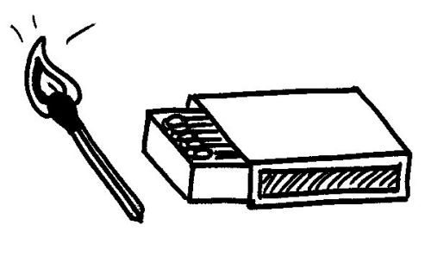

**a**

**u**



**r**



**i**



Date Prénom



**Consigne :**

Entoure le$ phrase$ qui correspondent au dessin

Je suis capable de trouver dans un texte la réponse à des questions le concernant



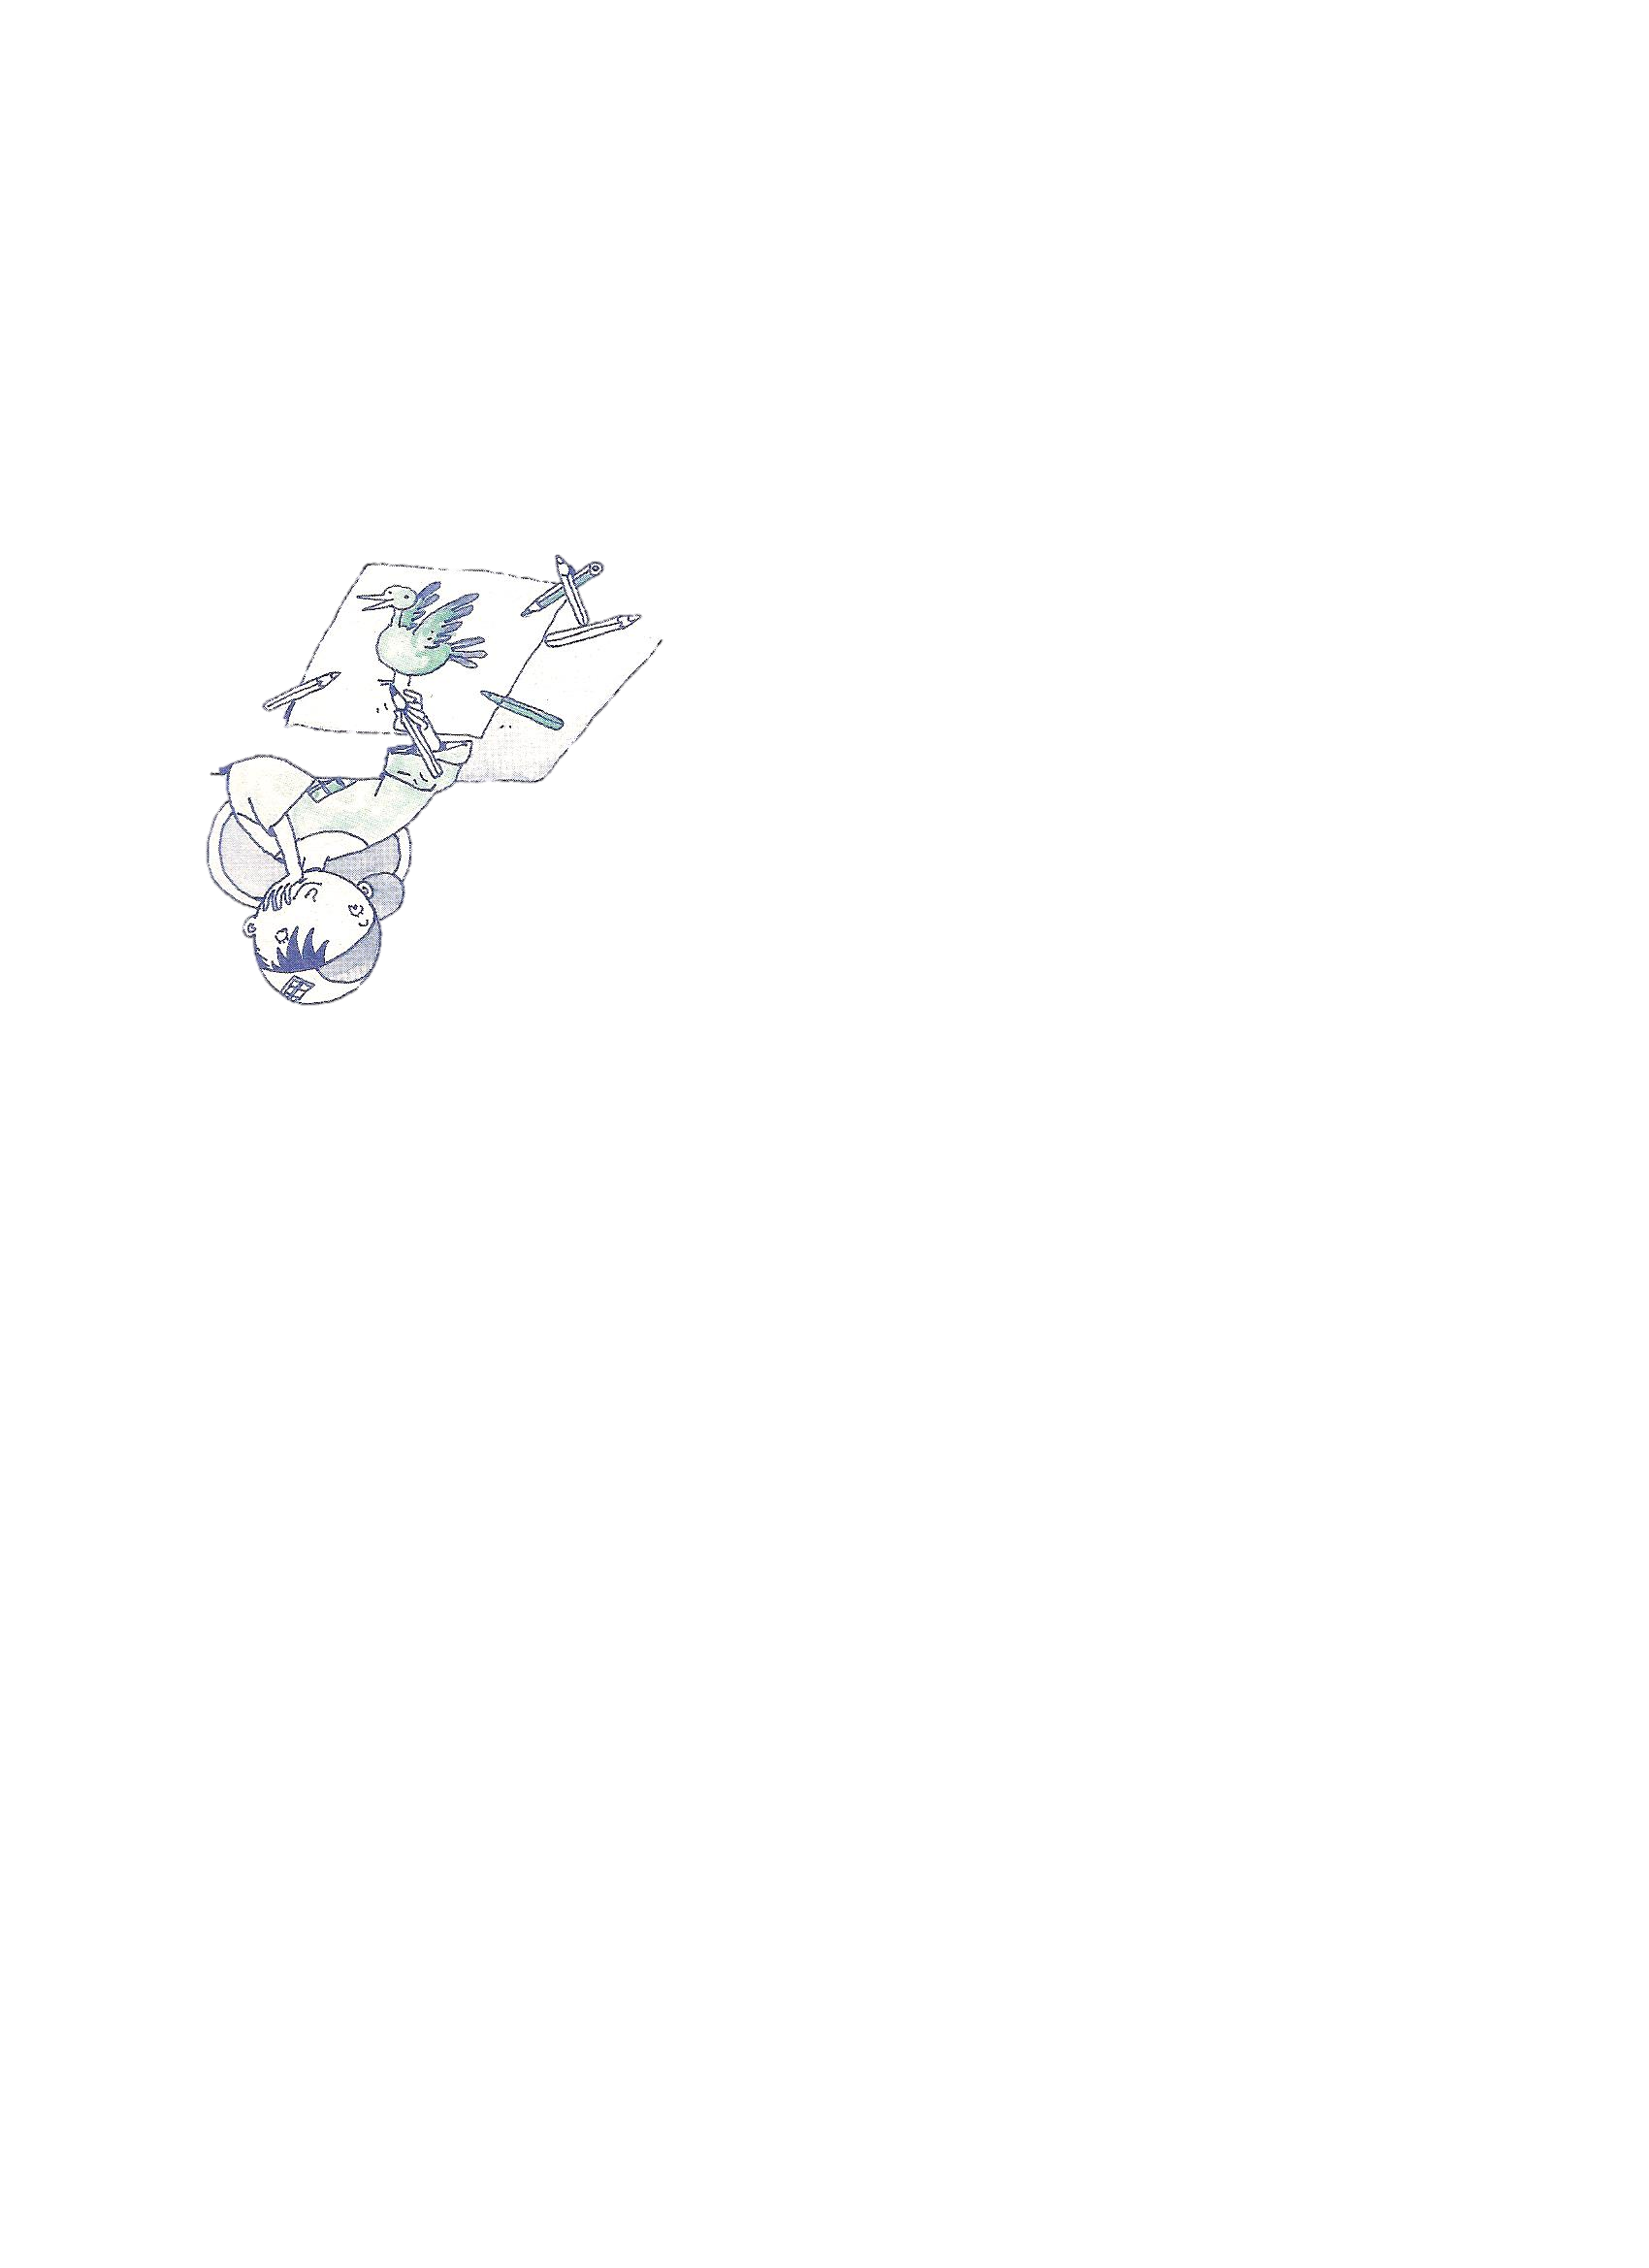

Margot dessine un gâteau.

Le petit garçon dessine un oiseau.

Le petit garçon dessine un cartable.

Nicolas va à l’école.

Nicola$ dessine Ramak.

Ramak dessine un petit garçon.



**Consigne :**

Dessine ce que dit la phrase

**L’oiseau vert et Lucie vont manger le gâteau au chocolat** .

Date Prénom

Je sais écrire mon prénom en cursive

**Julie**

****Me$ compétence$ en écriture

Je sais écrire sous la dictée des syllabes dont la graphie a été étudiée



**Consigne :**

Ecri$ le$ syllabe$ dictée$



Je connais La correspondance entre les minuscules et majuscules d’imprimerie et les minuscules et majuscules cursives



**Consigne :**

Ecri$ le$ mot$ en cursive (attaché)





**lumière Une amie Le cartable Lucie**

Je produis un travail écrit soigné

C:\Users\Julie\AppData\Local\Microsoft\Windows\Temporary Internet Files\Content.IE5\Q1DQYV1X\MC900088568[1].wmf

Je sais écrire des mots en cursive

**Chat**

Date Prénom

Me$ compétence$ en numération

Je connais les nombres jusqu’à 10

Les comparer,

les ranger, les

encadrer



**Consigne :**

Ecri$ le$ nombre$ dicté$ en chiffre$

1 . 4

Je résous des problèmes





Combien y a-t-il d’arbre$ ?

Combien y a-t-il d’enfant$ ?

Chaque enfant veut cueillir une fleur. Y en aura-t-il assez ?

Oui - Non



**Consigne :**

Complète la bande numérique



1 . 4

|  |  |  |  |  |  |  |  |  |  |  |
| --- | --- | --- | --- | --- | --- | --- | --- | --- | --- | --- |
| 1 |  |  | 4 |  | 6 |  |  |  |  | 11 |

Date Prénom

Je calcule en ligne des sommes



**Consigne :**

Ecri$ le$ addition$ et calcule



1 . 4

C:\Users\Julie\AppData\Local\Microsoft\Windows\Temporary Internet Files\Content.IE5\44WM7I3W\MC900203078[1].wmfC:\Users\Julie\AppData\Local\Microsoft\Windows\Temporary Internet Files\Content.IE5\44WM7I3W\MC900203078[1].wmf



C:\Users\Julie\AppData\Local\Microsoft\Windows\Temporary Internet Files\Content.IE5\44WM7I3W\MC900203078[1].wmf



**Consigne :**

Dessine le$ bille$ correspondant aux opération$

Comme dan$ l’exemple







3+5 = 8 6 + 2 = 4 + 8 =

7 + 1 = 9 + 0 = 4 + 1 =

Date Prénom

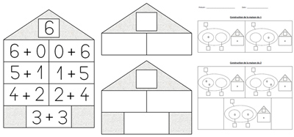

Je connais les décompositions des nombres inférieurs à 10

Chaque jour compte !

Aujourd’hui, c’est notre 8ème jour d’école, écris toute$ le$ façon$ de faire 8 que tu connai$.